DIA 23 DE FEVEREIRO DE 2021 - 7ª ANO E.F-TURMA A
“Que seu dia seja cheio de amor e repleto de luz!”
Feliz terça-feira!
1ª aula: 7:20h às 8:15h – GEOGRAFIA – PROFESSOR: ALISON ALMEIDA
O link será disponibilizado no grupo de whatsApp dos alunos.

1º Passo: Envie para o professor a foto da atividade de pesquisa da ultima aula.
(SAS) Página: 41 Questão: 03

2º Passo: Para acessar essa aula acesse o link do Google Meet

3º Passo: Abra os livros nas páginas: 43 a 46 para acompanhar aula.

4º Passo: Quando o Professor solicitar faça a atividade indicada:
1ª Atividade: (SAS 1) Página: 44 Questão: 01 e 02

5º Passo: Acompanhe a correção pelo Google Meet.

Atividade de Casa/Pós Aula:
Atividades: (SAS) Página: 47 Questão: 01 e 02

ATENÇÃO!!!
Caso não consiga acessar a vídeo chamada pelo Google Meet comunique a coordenação e assista a vídeo aula disponível no link abaixo:
https://www.youtube.com/watch?v=_9ig74KKIlg

- Durante a resolução dessas questões o professor Alison vai tirar dúvidas no chat/whatsapp (9991074898)
Faça foto das atividades que você realizou e envie para coordenação Islene (9.9150-3684)
Essa atividade será pontuada para nota.
2ª aula: 8:15h às 9:10h – HISTÓRIA – PROFESSORA: ANDREÂNGELA COSTA
O link será disponibilizado no grupo de whatsApp dos alunos.

1º passo: Assista à aula pelo Google Meet.
Caso não consiga acessar, comunique-se com a Coordenação e assista a videoaula a seguir.

Obs: o aluno que não conseguir acessar a videoconferência na plataforma Google Meet, deve fazer o seguinte:
Acesse o Portal SAS e assista ao vídeo presente no link:
https://storage-service.sasdigital.com.br/files/54fbd859-4312-4194-a8d4-8243c7441851
2º passo: correção da atividade que você realizou no contraturno escolar. Livro SAS página 44 (questão 2) e Livro SUP página 79(questão 2).
OBS: concluir no SAS questão 1, pág 44.

3º passo: Organize seu material para acompanhar a explicação: livro SAS 1, página 45 .

4º passo: Aplicação e correção de exercícios: Livro SAS página 48 (questão 1) e (questão 4).

Obs: os alunos que não conseguiram acessar a aula no Google Meet, conferir suas respostas para essas questões no gabarito da plataforma SAS.

5º passo: Envie foto da atividade realizada para COORDENAÇÃO . Escreva a matéria, seu nome e seu número em cada página.

6º passo: Resolva a atividade no contraturno escolar. Livro SUP, página 80 (questão 4) e (questão 5).

- Durante a resolução dessas questões o professora Andreângela vai tirar dúvidas no chat/whatsapp (992743469)
Faça foto das atividades que você realizou e envie para coordenação Islene(9.9150-3684)
Essa atividade será pontuada para nota.

Intervalo: 9:10h às 9:30h

3ª aula: 9:30h às 10:25 h- PROJETO PORTUGUÊS – PROFESSORA: TATYELLEN
O link será disponibilizado no grupo de whatsApp dos alunos.

1º passo: Leia o texto. – pág. 52 e 53
2º passo: Resolva os exercícios. – pág. 54 e 55 (questões 1 a 4)
Caso não consiga acessar à aula, aguarde a correção que será enviada pela professora no grupo.
3º passo: Atente-se à correção da atividade. – pág. 54 e 55 (questões 1 a 4)

- Durante a resolução dessas questões o professora Tatyellen vai tirar dúvidas no chat/whatsapp (992193687)
Faça foto das atividades que você realizou e envie para coordenação Islene(9.9150-3684)
Essa atividade será pontuada para nota.

4ª aula: 10:25h às 11:20h – MATEMÁTICA – PROFESSOR: DENILSON SOUSA
O link será disponibilizado no grupo de whatsApp dos alunos

1° passo: Resolva a questão 3 da página 57
2° Passo: Enquanto realiza o 1° passo, acesse o link disponibilizado no grupo da sala no WhatsApp para ter acesso a sala de aula no Google Meet.
Obs.: o aluno que não conseguir ter acesso a videoconferência na plataforma Google Meet, deve fazer seguinte:
Resolva as questões da página 57. Acompanhe a correção no gabarito a seguir:
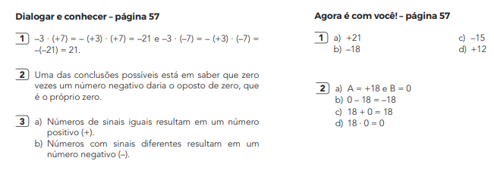
3° passo: Leia a página 58

- Durante a resolução dessas questões o professor Denilson vai tirar dúvidas no chat/whatsapp (991652921)
Faça foto das atividades que você realizou e envie para coordenação Islene(9.9150-3684)
Essa atividade será pontuada para nota.

PARABÉNS POR SUA DEDICAÇÃO!

